附件 4：

2022 年度海南大学科技创新先进个人汇总表

ua;’op’411
团委（盖章）： 填报人： 联系人电话：

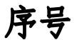 | 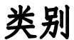 |  |  |  | 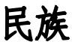 | 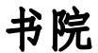 | 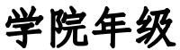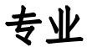 | 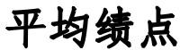 | 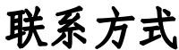 | 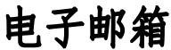 | 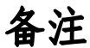
1 | 优秀个人/ 优秀工作者 | 张三 | 男 | 共青团员 | 汉族 |  | xx 学院 xx 年级 xx 专业 | 3.2 | xxxxxxxxx xx |  | 示例

